**Zarządzenie Nr 29.2023  
  
Burmistrza Kcyni**

z dnia 2 marca 2023 r.

**w sprawie przeprowadzenia pierwszego publicznego przetargu ustnego nieograniczonego na zbycie nieruchomości gruntowej stanowiącej własność Gminy Kcynia.**

Na podstawie art. 30 ust. 2 pkt 2 i 3 ustawy z dnia 8 marca 1990 r. o samorządzie gminnym (Dz. U. z 2023 r., poz. 40), art. 2a ust. 3 pkt 1a ustawy z dnia 11 kwietnia 2003 r. o kształtowaniu ustroju rolnego (Dz. U. z 2022 r. poz. 2569), art. 13 ust. 1, art. 25 ust. 1, art. 37 ust. 1, art. 38 oraz art. 40 ust. 1 pkt 1 ustawy z dnia 21 sierpnia 1997 r. o gospodarce nieruchomościami (Dz. U. z 2023 r. poz. 344) oraz § 3 ust. 1, § 6 i § 13 rozporządzenia Rady Ministrów z dnia 14 września 2004 r. w sprawie sposobu i trybu przeprowadzania przetargów oraz rokowań na zbycie nieruchomości (Dz. U. z 2021 r. poz. 2213) w związku z uchwałą Nr XLVI/356/2022 Rady Miejskiej w Kcyni z dnia 26 maja 2022 r. w sprawie wyrażenia zgody na zbycie niezabudowanej nieruchomości gruntowej, stanowiącej własność Gminy Kcynia, położonej w obrębie geodezyjnym Łankowice

**zarządzam, co następuje:**

**§ 1.**Przeprowadzić pierwszy publiczny przetarg ustny nieograniczony na zbycie niezabudowanej nieruchomości gruntowej oznaczonej ewidencyjnie numerem działki 14/6 o powierzchni 0,3281 ha, położonej w obrębie geodezyjnym Łankowice, gm. Kcynia, zapisanej w księdze wieczystej KW Nr BY1U/00005400/4, za cenę wywoławczą 60.000,00 zł (słownie: sześćdziesiąt tysięcy złotych 00/100), zgodnie z ogłoszeniem o przetargu stanowiącym załącznik nr 1 do niniejszego zarządzenia.

**§ 2.**Ogłoszenie o przetargu, o którym mowa w § 1, podlega wywieszeniu na tablicy ogłoszeń Urzędu Miejskiego w Kcyni, ponadto informację o wywieszeniu tego ogłoszenia podaje się do publicznej wiadomości w prasie lokalnej, na stronie internetowej Gminy Kcynia, w Biuletynie Informacji Publicznej oraz w sposób zwyczajowo przyjęty na tablicy ogłoszeń sołectwa Łankowice.

**§ 3.**Wykonanie zarządzenia powierza się Kierownikowi Referatu Rolnictwa, Ochrony Środowiska  
i Gospodarki Nieruchomościami.

**§ 4.**Zarządzenie wchodzi w życie z dniem podpisania.

|  |  |
| --- | --- |
|  | Burmistrz Kcyni  **Marek Szaruga** |

Załącznik nr 1

do Zarządzenia Nr 29.2023 Burmistrza Kcyni

z dnia 2 marca 2023 r.

**OGŁOSZENIE NR RR.6840.4.2023**

**BURMISTRZ KCYNI  
OGŁASZA PIERWSZY PUBLICZNY PRZETARG USTNY NIEOGRANICZONY**

**na zbycie** **nieruchomości gruntowej, stanowiącej własność Gminy Kcynia, oznaczonej ewidencyjnie numerem działki 14/6 położonej w obrębie geodezyjnym Łankowice.**

**§ 1.**

**OPIS NIERUCHOMOŚCI GRUNTOWEJ, STANOWIĄCEJ WŁASNOŚĆ GMINY KCYNIA  
 – PRZEDMIOT SPRZEDAŻY**

1. **Położenie nieruchomości:** Łankowice, obręb geodezyjny Łankowice, gmina Kcynia
2. **Oznaczenie nieruchomości gruntowej wg księgi wieczystej oraz katastru nieruchomości:**

|  |
| --- |
| **dz. 14/6** |
| **pow. 0,3281 ha** |
| **KW Nr BY1U/00005400/4** |

1. **Lokalizacja nieruchomości w terenie:**

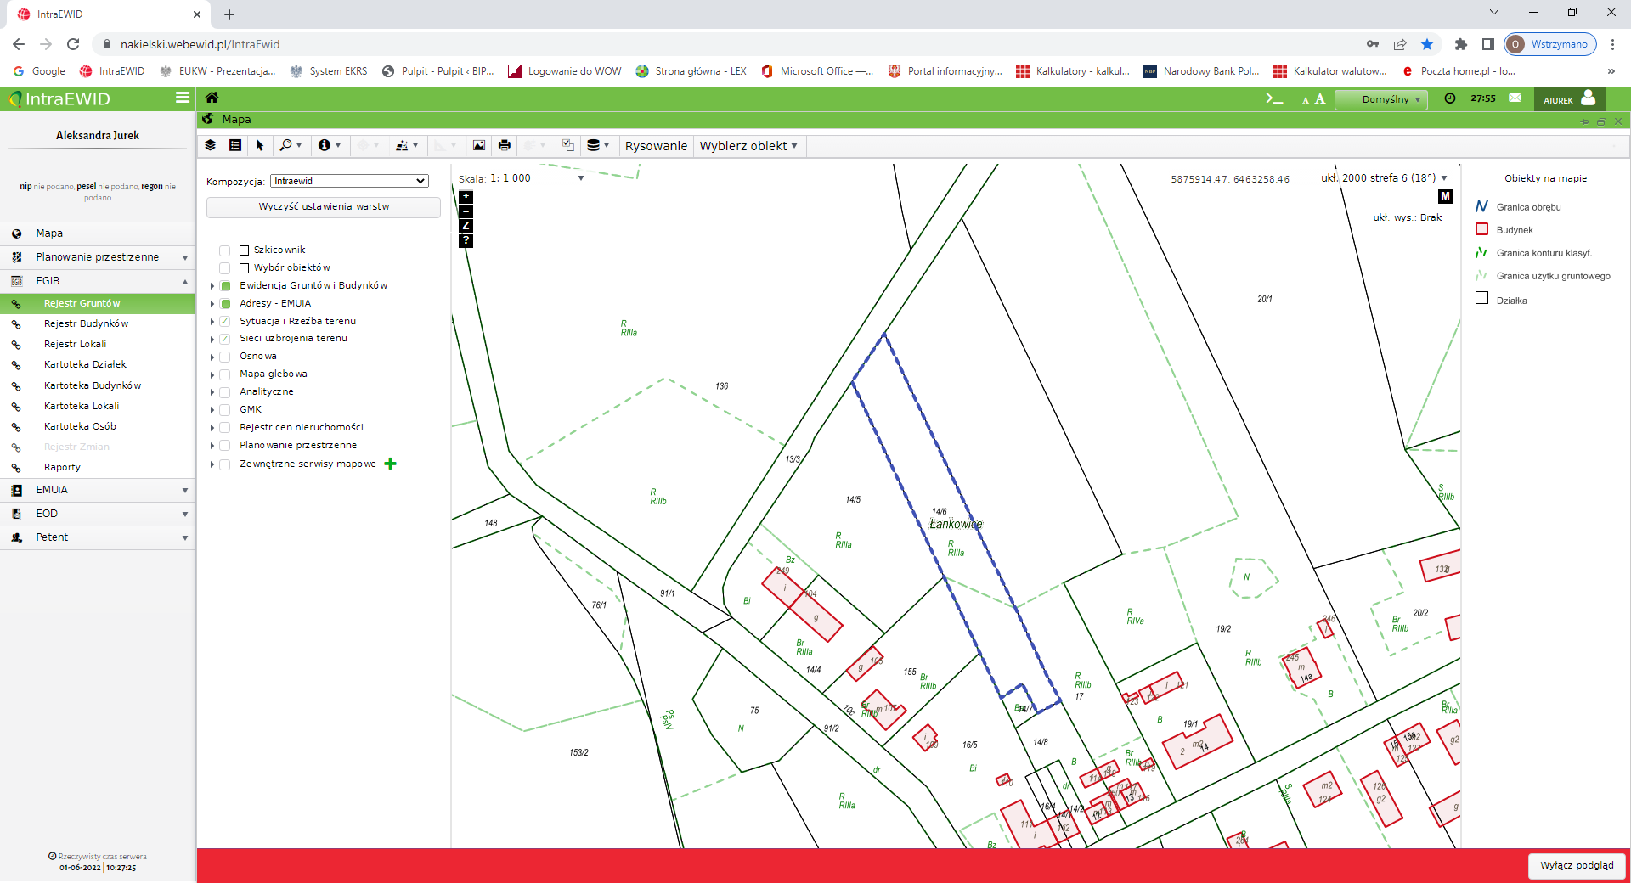 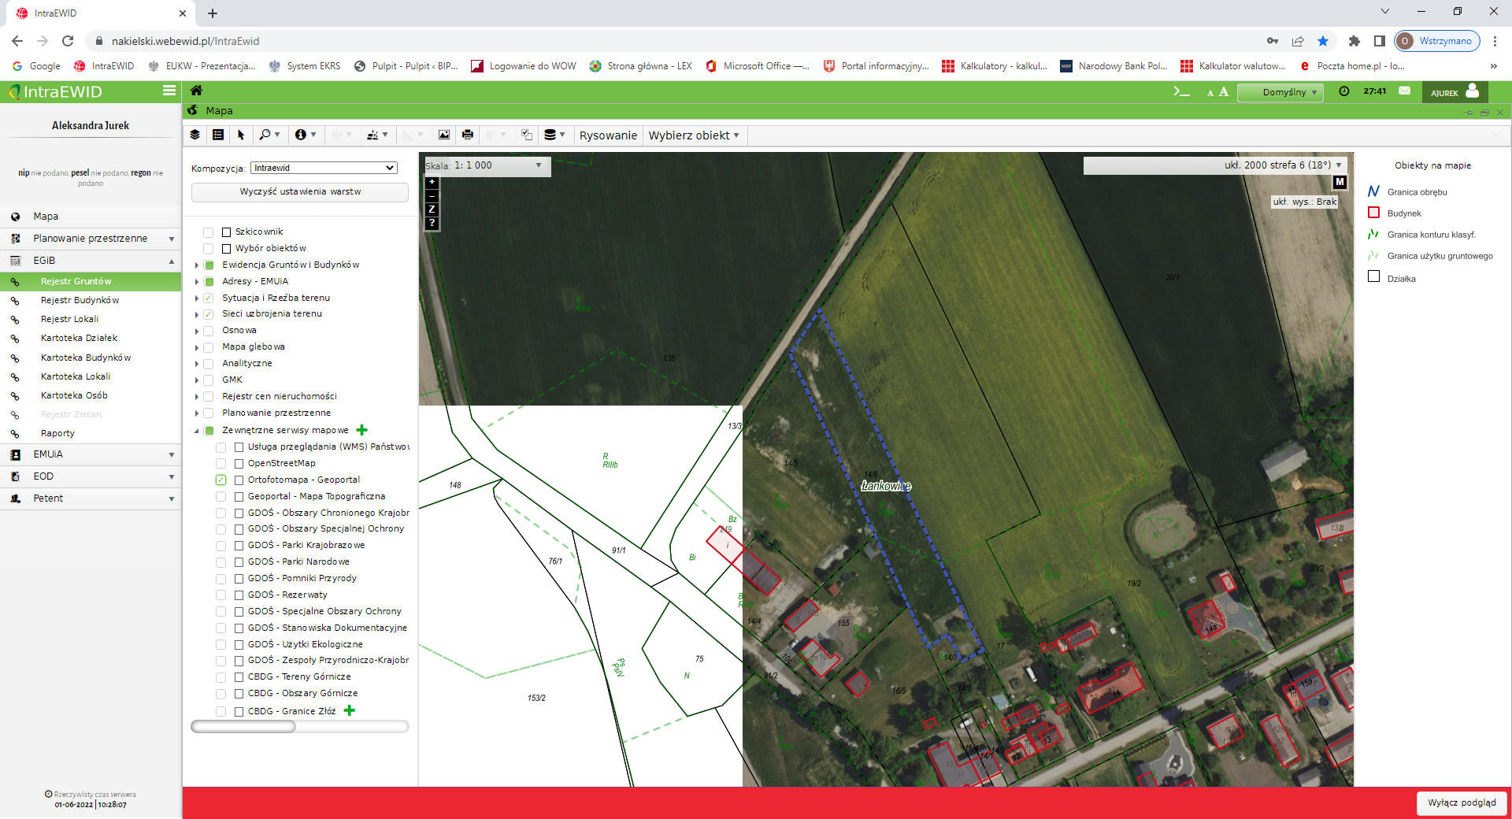 

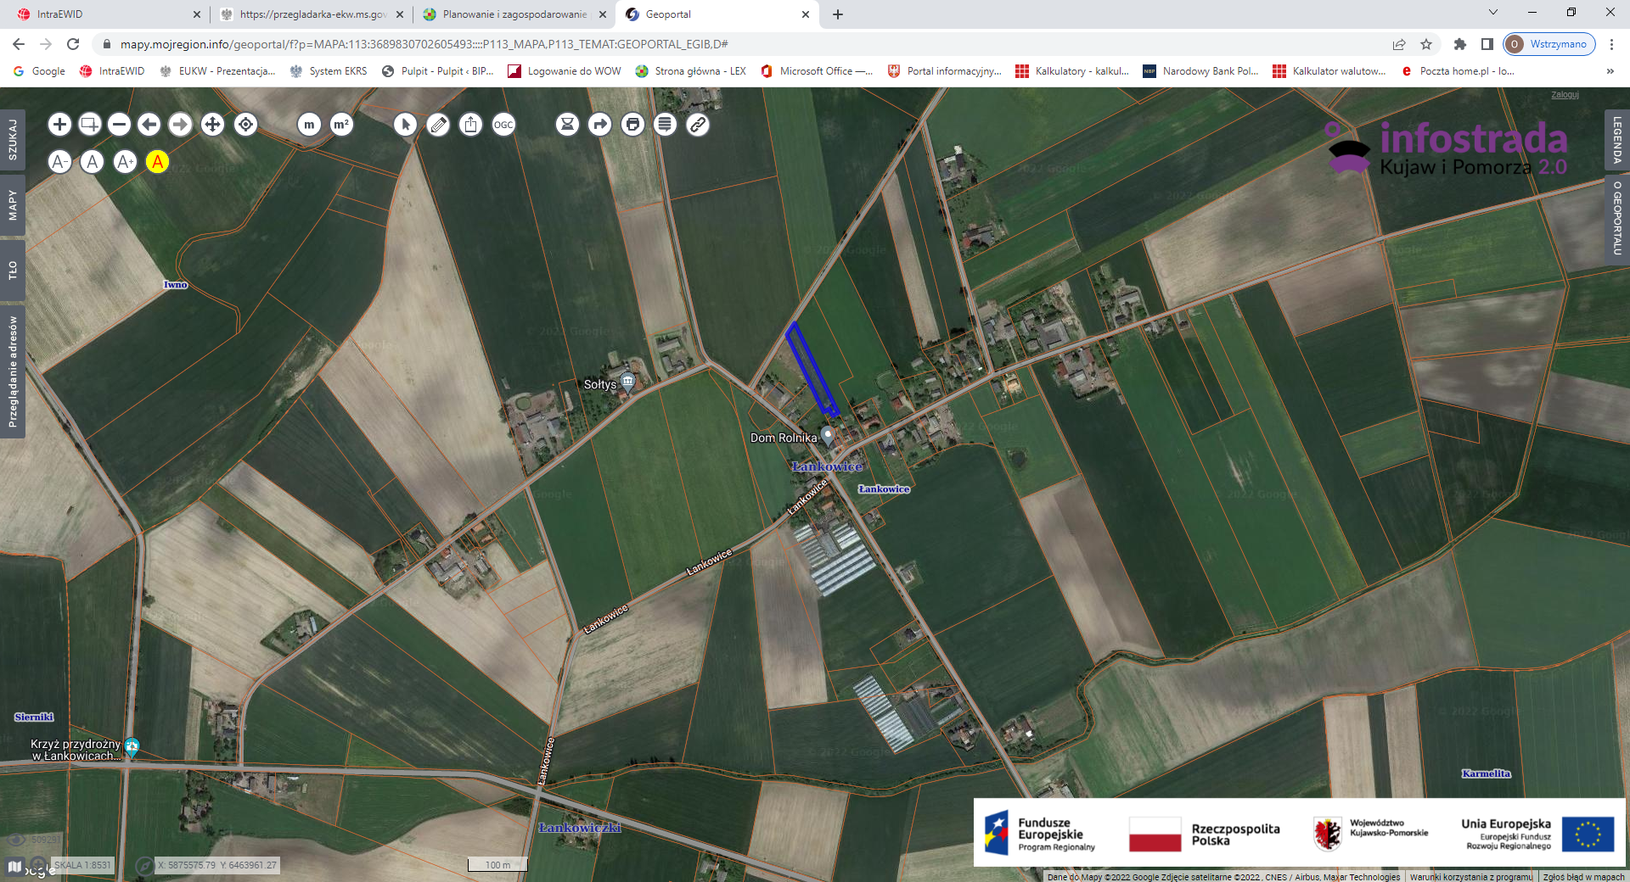

**Nieruchomość gruntowa – dz. 14/6 obręb Łankowice**

1. **Opis nieruchomości gruntowej:**
2. Nieruchomość położona jest we wsi Łankowice, gmina Kcynia.
3. Działka 14/6 ma kształt wydłużonego wieloboku z terenem płaskim, niezagospodarowanym i nieuzbrojonym.
4. Niniejsza nieruchomość sklasyfikowana jest w ewidencji gruntów i budynków jako grunty orne RIIIa – 0,2234 ha i RIIIb-0,1047 ha.
5. Bezpośrednie i najbliższe sąsiedztwo stanowią tereny uprawiane rolniczo, boisko sportowe wraz z siłownią zewnętrzną, teren ujęcia wody, budynek sklepu wielobranżowego, dom rolnika.
6. Dojazd do nieruchomości odbywa się drogą o nawierzchni gruntowej.
7. Przedmiotowa nieruchomość posiada dostęp do gminnej drogi publicznej oznaczonej Nr 090405C, stanowiąca działki oznaczone numerami 91/1 i 91/2, będące własnością Gminy Kcynia, poprzez drogę gminą o nawierzchni gruntowej oznaczonej numerem działki 13/3.
8. **Obciążenia i zobowiązania, których przedmiotem jest nieruchomość.**

Z treści księgi wieczystej KW Nr BY1U/00005400/4 prowadzonej przez Sąd Rejonowy w Szubinie m.in. dla przedmiotowej nieruchomości gruntowej wynika, że nieruchomość ta nie jest obciążona długami i innymi ograniczeniami oraz jest wolna od praw osób trzecich.

1. **Przeznaczenie nieruchomości i jej sposób zagospodarowania.**
2. Teren nieruchomości o numerze ewidencyjnym 14/6, obręb Łankowice, gm. Kcynia, nie jest objęty miejscowym planem zagospodarowania przestrzennego oraz nie przystąpiono do jego sporządzenia na obszarze przedmiotowej działki.
3. Dla terenu przedmiotowej działki nie wydano decyzji o warunkach zabudowy oraz decyzji o ustaleniu lokalizacji celu publicznego na podstawie przepisów ustawy z dnia 27 marca 2003 r. o planowaniu i zagospodarowaniu przestrzennym (Dz. U. z 2022 r. poz. 509 ze zm.).
4. Zgodnie z Uchwałą Nr XXXIII/282/2017 Rady Miejskiej w Kcyni z dnia 30 marca 2017 r. w sprawie przyjęcia Gminnego Programu Rewitalizacji dla Gminy Kcynia, sporządzonego na podstawie ustawy z dnia 8 marca 1990 r. o samorządzie gminnym (Dz. U. z 2023 r. poz. 40), zmienioną uchwałami Rady Miejskiej w Kcyni nr: XLII/364/2017 z dnia 28 grudnia 2017 r., XLV/379/2018 z dnia 29 marca 2018 r. oraz XVIII/160/2020 z dnia   
   30 stycznia 2020 r. działka o numerze 14/6 obręb Łankowice, nie wchodzi w skład obszaru objętego programem rewitalizacji.

**§ 2.**

**CENA WYWOŁAWCZA NIERUCHOMOŚCI**

1. Cena wywoławcza nieruchomości wynosi: **60.000,00 zł** (słownie: sześćdziesiąt tysięcy złotych 00/100).
2. Cena nieruchomości podlega zwolnieniu z podatku od towarów i usług na podstawie art. 43 ust. 1 pkt 9 ustawy z dnia 11 marca 2004 r. o podatku od towarów i usług (Dz. U. z 2022 r. poz. 931 ze zm.), który stanowi, że zwalnia się z podatku dostawę terenów niezabudowanych innych niż tereny budowlane.

**§ 3.**

**TERMIN I MIEJSCE PRZEPROWADZENIA PRZETARGU**

Przetarg odbędzie się **5 kwietnia 2023 r. o godz. 9.00 (środa)**

w Urzędzie Miejskim w Kcyni pod adresem:

**Referat Rolnictwa, Ochrony Środowiska i Gospodarki Nieruchomościami**

**ul. Dworcowa 8, 89-240 Kcynia**

**§ 4.**

**WARUNKI UDZIAŁU W PRZETARGU**

1. Warunkiem uczestniczenia w przetargu jest wpłacenie **WADIUM** w wysokości **3.000,00 zł** (słownie: trzy tysiące złotych 00/100) na konto Urzędu Miejskiego w Kcyni:

**Bank Spółdzielczy w Kcyni  
Nr 94 8166 0009 0000 0198 2000 0009  
Tytułem:** *Wadium I przetarg – Łankowice dz. 14/6*

1. **Termin wpłaty wadium upływa w dniu 31 marca 2023 r. włącznie (piątek).**
2. Za dzień wniesienia wadium uważa się datę wpływu środków pieniężnych na konto Urzędu Miejskiego w Kcyni.
3. Wadium wpłacone przez uczestnika, który przetarg wygra zostanie zaliczone na poczet ceny nabycia nieruchomości, a pozostałym uczestnikom przetargu wadium zostanie zwrócone w przeciągu trzech dni roboczych od daty zakończenia lub odwołania przetargu bez odsetek na podane konto.

**§ 5.**

**OBOWIĄZKI UCZESTNIKA W DNIU PRZETARGU**

W dniu przetargu jego uczestnicy zobowiązani są posiadać:

* dowód wpłaty wadium,
* osoby fizyczne dokument stwierdzający ich tożsamość, w przypadku prowadzenia działalności gospodarczej – zaświadczenie o wpisie do ewidencji działalności gospodarczej,
* osoby prawne aktualny wypis z właściwego dla danego podmiotu rejestru oraz dokumentów upoważniających do działania w ich imieniu,
* pełnomocnik reprezentujący w przetargu osobę prawną lub fizyczną – oryginał pełnomocnictwa sporządzonego w formie aktu notarialnego,
* małżonków do dokonywania czynności przetargowych konieczna jest obecność obojga małżonków lub jednego z nich z pisemną zgodą współmałżonka na uczestnictwo w czynnościach przetargowych związanych z odpłatnym nabyciem nieruchomości (druk dostępny w Urzędzie Miejskim w Kcyni w Referacie Rolnictwa, Ochrony Środowiska i Gospodarki Nieruchomościami, ul. Dworcowa 8, 89-240 Kcynia, pokój 4).

**§ 6.**

**POZOSTAŁE INFORMACJE DOTYCZĄCE PRZETARGU:**

1. W rozumieniu ustawy z dnia 24 marca 1920 r. o nabywaniu nieruchomości przez cudzoziemców (Dz. U. z 2017 r., poz. 2278) nabycie nieruchomości przez cudzoziemca wymaga zezwolenia. Zezwolenie jest wydawane, w drodze decyzji administracyjnej, przez ministra właściwego do spraw wewnętrznych, jeżeli sprzeciwu nie wniesie Minister Obrony Narodowej, a w przypadku nieruchomości rolnych, jeżeli sprzeciwu również nie wniesie minister właściwy do spraw rozwoju wsi. W przypadku nie uzyskania zezwolenia przed zawarciem aktu notarialnego, wadium przepada na rzecz Gminy.
2. Nieruchomość sprzedawana jest na podstawie danych z ewidencji gruntów i wszelkie obmiary oraz ewentualne rozgraniczenie nieruchomości może przeprowadzić nabywca na własny koszt. Nabywca przejmuje nieruchomość w stanie istniejącym.
3. **Postąpienia:** O wysokości postąpienia decydują uczestnicy przetargu, z tym że postąpienie nie może wynosić mniej niż 1% ceny wywoławczej, z zaokrągleniem w górę do pełnych dziesiątek złotych. Przetarg jest ważny bez względu na liczbę uczestników przetargu, jeżeli przynajmniej jeden uczestnik zaoferuje jedno postąpienie powyżej ceny wywoławczej.
4. Należność z tytułu nabycia przedmiotowej nieruchomości płatna jest jednorazowo, jednak nie później niż do dnia zawarcia umowy notarialnej. Za termin wpłaty uznaje się datę wpływu środków pieniężnych na wskazane konto Urzędu Miejskiego w Kcyni.
5. Nabywca ponosi koszty notarialne i sądowe związane z zawarciem umowy notarialnej.
6. Termin zagospodarowania nieruchomości: Po podpisaniu umowy przeniesienia prawa własności przedmiotowej nieruchomości gruntowej.
7. **Skutki uchylenia się od zawarcia umowy sprzedaży nieruchomości:** Jeżeli osoba ustalona jako nabywca nieruchomości nie dokona wpłaty całej należnej kwoty z tytułu nabycia lub nie wstawi się bez usprawiedliwienia w wyznaczonym miejscu i terminie zawarcia umowy notarialnej podanym w zawiadomieniu, Burmistrz Kcyni może odstąpić od zawarcia umowy, a wpłacone wadium nie podlega zwrotowi.

**§ 7.**

**ZASTRZEŻENIA**

Burmistrz Kcyni zastrzega sobie prawo do odwołania przetargu, o przyczynie jego odwołania poinformuje zainteresowanych zgodnie z obowiązującymi przepisami prawa.

**§ 8.**

**INFORMACJA W SPRAWIE OGŁOSZENIA O PRZETARGU**

1. Ogłoszenie o przetargu wywieszono na tablicy ogłoszeń Urzędu Miejskiego w Kcyni, ponadto informację   
   o wywieszeniu tego ogłoszenia podaje się do publicznej wiadomości w prasie lokalnej, na stronie internetowej Gminy Kcynia, w Biuletynie Informacji Publicznej pod adresem <http://mst-kcynia.rbip.mojregion.info/> w zakładce Mienie Gminy – Przetargi oraz w sposób zwyczajowo przyjęty na tablicy ogłoszeń sołectwa Łankowice.
2. Dodatkowych informacji można uzyskać w Referacie Rolnictwa, Ochrony Środowiska i Gospodarki Nieruchomościami w Urzędzie Miejskim w Kcyni, przy ul. Dworcowej 8, 89-240 Kcynia, e-mail [aleksandra.jurek@kcynia.pl](mailto:aleksandra.jurek@kcynia.pl) lub pod numerem telefonu /52/ 589 37 20 wew. 302.

|  |  |
| --- | --- |
|  | **BURMISTRZ KCYNI** /-/ Marek Szaruga |

Ogłoszenie o przetargu wywieszono na tablicy ogłoszeń na okres co najmniej 30 dni, tj. od dnia 03.03.2023 r. do dnia 05.04.2023 r.

………………………………….

(podpis)